**Moralex**

* **פרטי המשתתפת:**

שם : ספדי ריטה  
תז : 211712906

מייל : [ritasaf83@gmail.com](mailto:ritasaf83@gmail.com)

מספר טלפון : 0505735474

* **תיאור האתר:**

האתר הוא אתר קניות מהחנות הקטן שלי ושל החבר שלי ,החנות הוא כן קיים ולא חנות דמיוני, יש פה 12 מוצרים שהם חולצות ו קיטס למועדוני כדורגל.

בפרויקט יש ארבעה דפים שצריך לדעת:

**1.הדף הראשי:**

בדף הזה יש כל המוצרים שנמצאים בחנות, מתחת לכל מוצר יש כפתור שכאשר לוחצים עליו נלך לדף שנותן לנו את כל המידע על המוצר עצמו.

העיצוב של הדף הראשי היה בעזרה של תבנית שנמצאת ב Bootstrap והי נמצאת בלינק הזה :  
<https://startbootstrap.com/template/shop-homepage>

מגיעים לדף הזה על ידי לחיצה על Home ו Moralex שנמצאים בצד השמאלי העליון

**2. דף המוצר:**

לכל מוצר במרכז הדף מלמעלה יש תיאור למוצר עצמו, בנוסף יש שלוש שדות שצריך למלא:

1. מחיר.
2. כמות.
3. מידה.

אי אפשר להוסיף את המוצר לסל הקניות אם השדה של המידה הוא ריק.

בסוף אתם יכולים להוסיף את המוצר לסל הקניות שלכם על ידי לחיצה על הכפתור Add to cart.

מגיעים לדף הזה על ידי לחיתה על כפתור View Option שנמצאת מתחת לכל מוצר בדף הראשי.

**3.סל הקניות:**

בדף של סל הקניות יש טבלה שיש בה את הכותרת של המוצר שבחרתם לקנות, את המחיר שלו, הכמות שלו, והמידה שבחרתם.

יש עוד שדה נוסף שבעזרתו אתם יכולים למחוק את המוצר אם שמתם אותו בסל הקניות בטעות או אם אתם פשוט לא רוצים לקנות אותו.

בנוסף יש כפתור בשם Update , הכפתור הזה נמצא ליד הכמות , זה מעדכן את הכמות שאתם רוצים מכל מוצר.

מגיעים לדף הזה אחרי לחיצה על סימן סל הקניות שנמצא בימין למעלה מהדף.

**4.דף מידע About :**

בדף הזה יש מידע על החנות ויש פה מספר טלפון שלי ו של החבר שלי אמיר וגם יש תיאור עלינו ועל החנות עם לינק לאינסטגרם שלנו.

מגיעים לדף הזה על ידי לחיצה על About שנמצאת בצד שמאל מלמעלה.

* **רשימה של קוד צד-שלישי :**

1.LARAVEL

2.phpMyAdmin

3.MySQL

4.Bootstrap

עשיתי הפרויקט שלי בעזרת phpMyAdmin בצד שרת PHP ו MySQL . כדי לכנס לphpMyAdmin השתמשתי בכלי שעזר לי לדאטאפייס שלי שהוא XAMAPP שהוא .שרת מקומי Apache עם PHP ו דאטאבייס . MySQL

המסגרת שלי (framework) היא LARAVEL שהיא מסגרת אינטרנט מספקת מבנה ונקודת התחלה ליצירת האפליקציה שלי.

* **הוראות הפעלה \ התקנה מיוחדות:**

עשיתי הקוד שלי ב Visual Studio . כדי לפתוח את עמוד האינטרנט שלי צריך לכתוב את הפקודה הבאה בטרמינל חדש שהיא :

php artisan serve

הפעולה הזאת נותנת לי לינק והלינק הזה יקח אותו לדף האינטרנט של החנות שעשיתי.

* **תדפיסי מסכים ו הסבר :**
* **: Front-End  
    
  1.** **הדף הראשי :** נגיע לדף הראשי על ידי לחיצה על שתי המילות למעלה מימינה שהם Home ו Moralex.

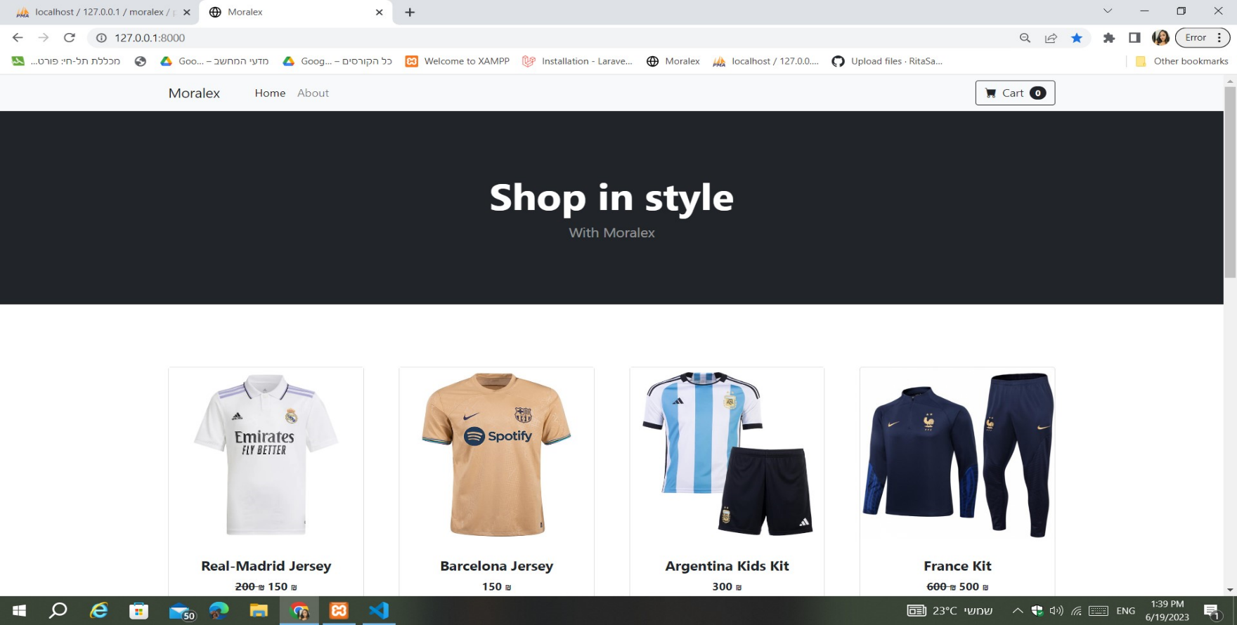לחיצה על המילהAbout תיקח אותנו להסבר על מי אנחנו ו על החנות שלנו. לחיצה על המילהCart תיקח אותנו לסל הקניות שכבר הזמנו.

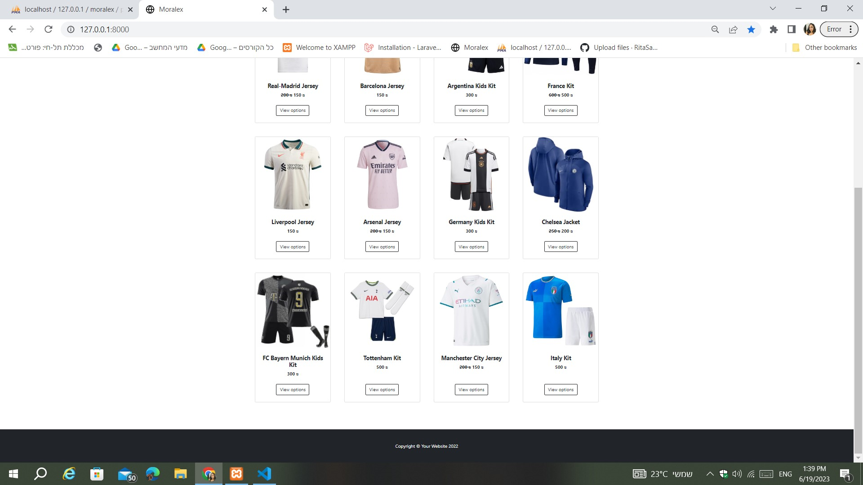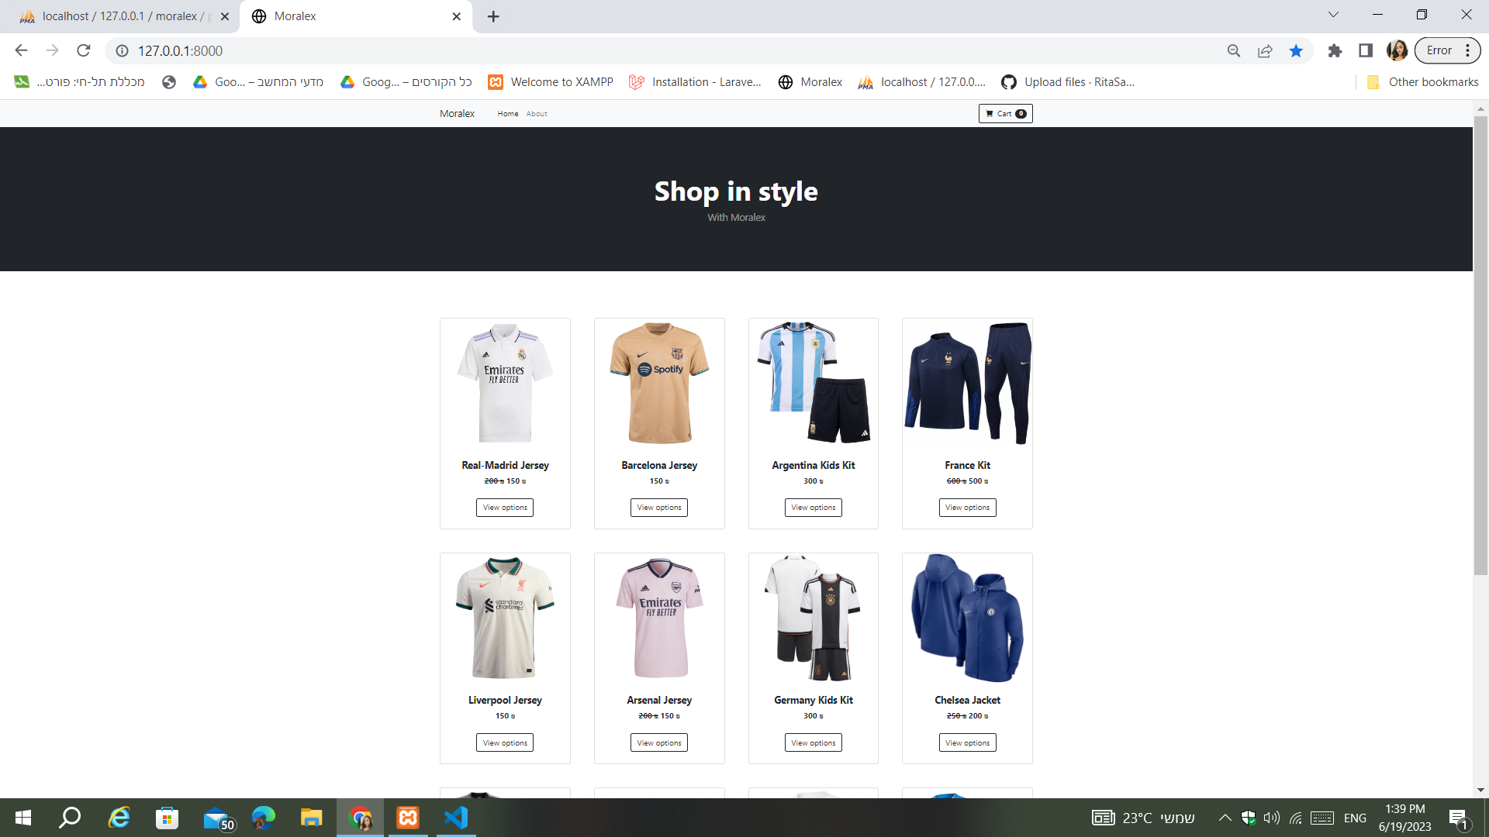בדף הראשי יש 12 מוצרים בינתיים, לכל מוצר מוגדר השם , המחיר , ותמונה שלו , בנוסף אם יש מבצע על המוצר אז זה גם מופיע

**2.** **דף המוצר :**

מתחת לכל מוצר יש כפתור לחיצה שכתוב עליו .View options

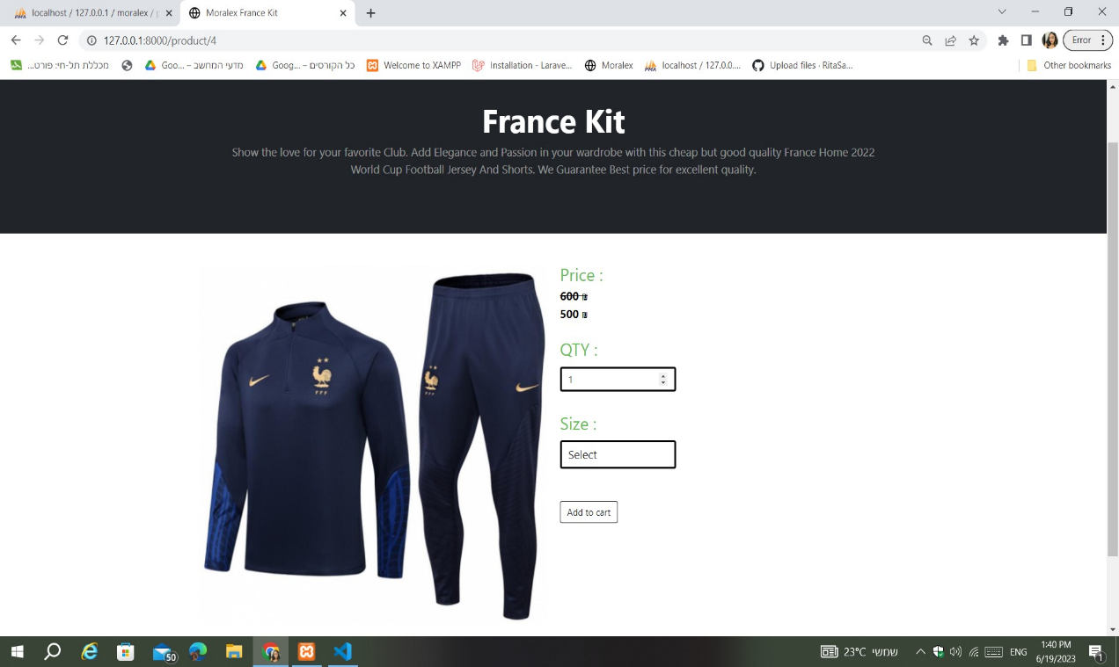לחיצה על הכפתור תיקח אותנו לדף הזה :

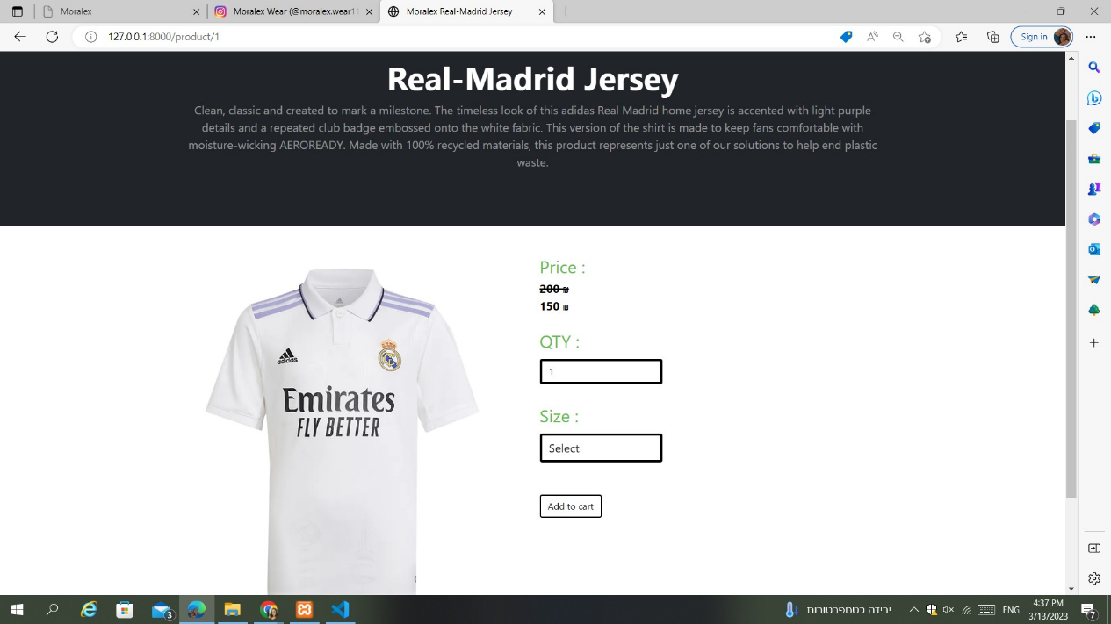

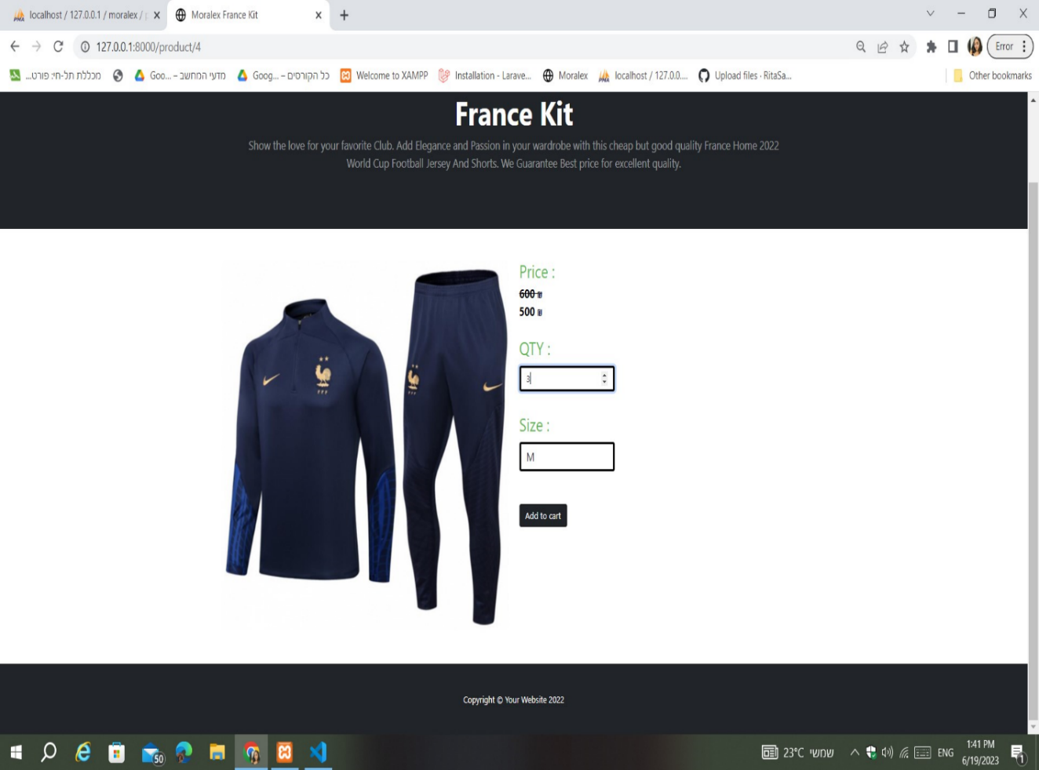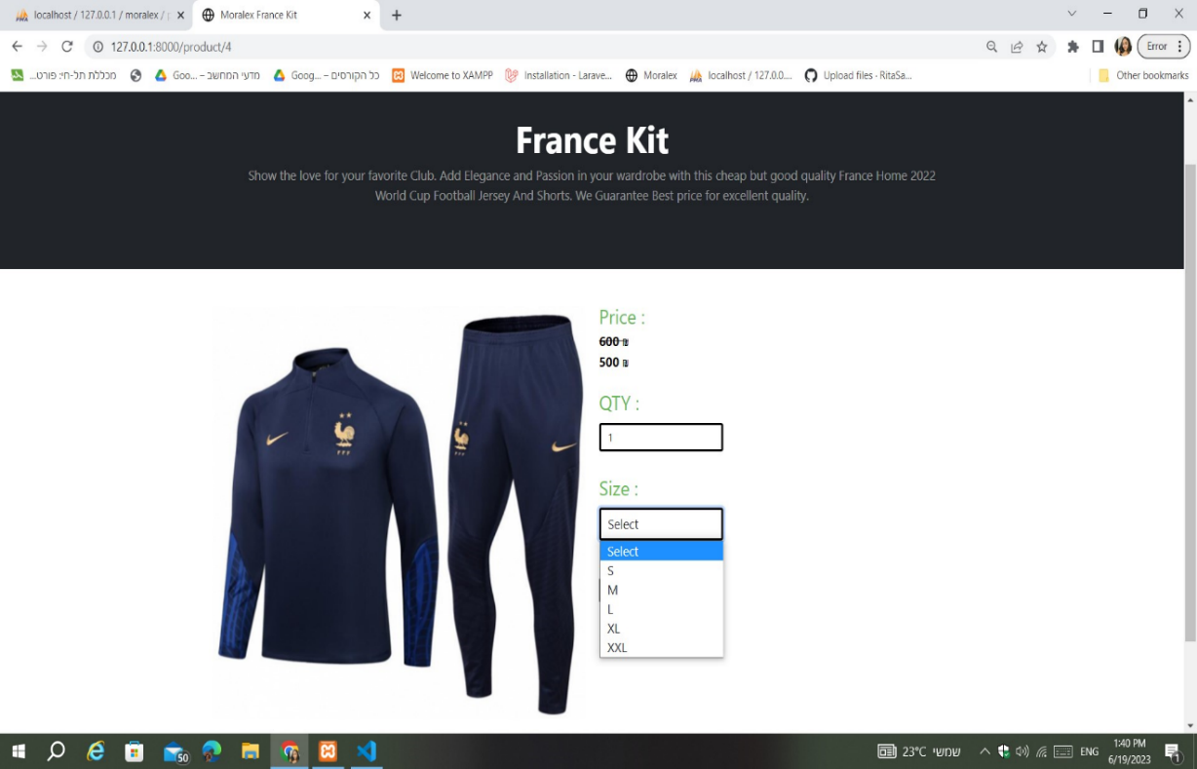  
  
  
  
  
  
  
  
  
  
  
  
  
  
  
  
  
  
  
  
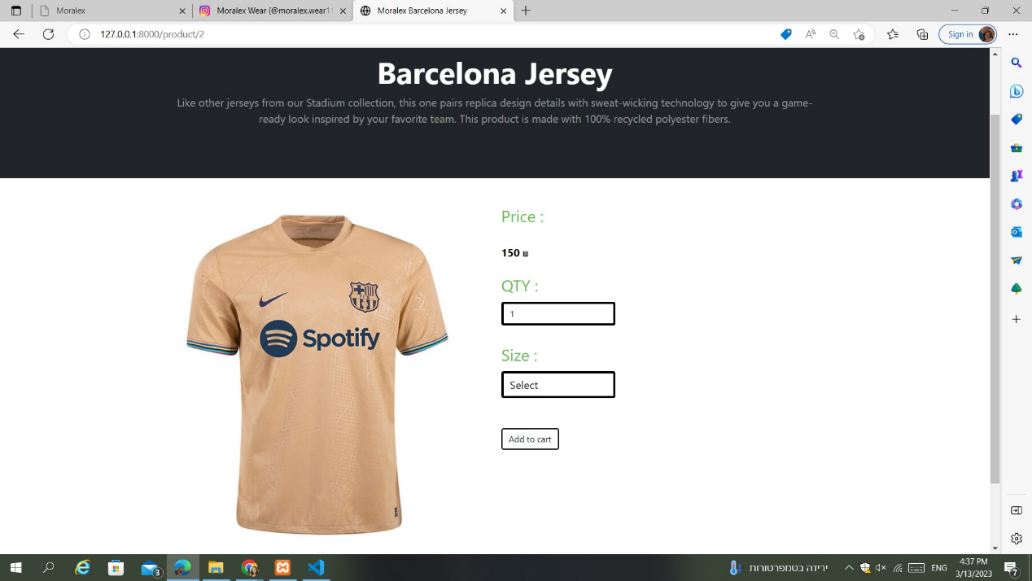לכל מוצר יש 3 שדים : המחיר שלו , הכמות הרצויה , ו המידה הרצויה בנוסף יש השם של המוצר והסבר קצר עליו  
  
  
  
  
  
  
  
  
  
צריך לציין הכמות הרצויה היא לפחות 1 , ו אי אפשר להוסיף אף מוצר לסל 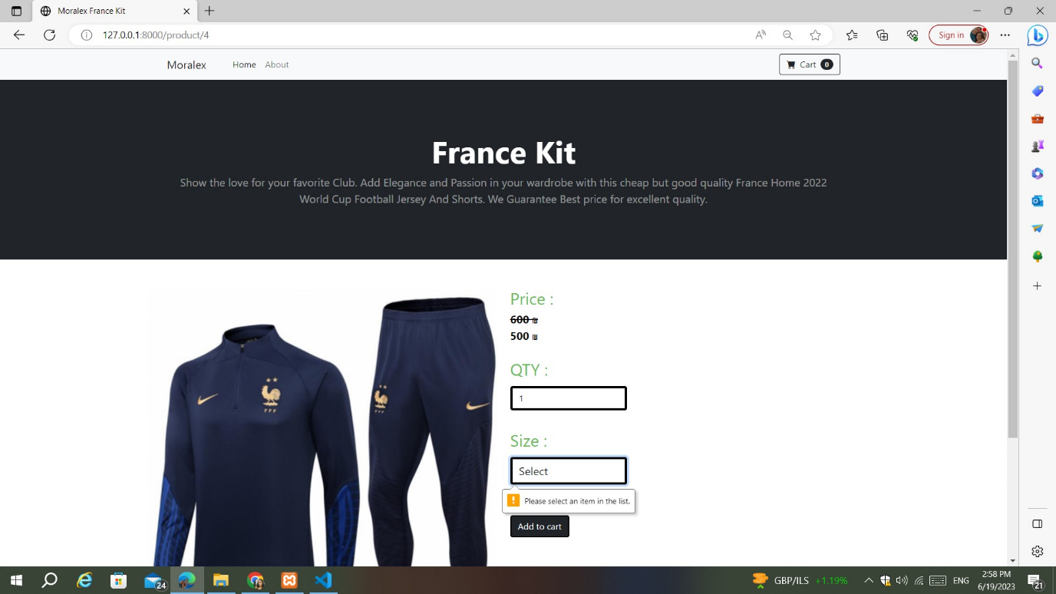הקניות בלי לבחור מידה , אם זה קרה אז מיד תצא התראה כזאת :

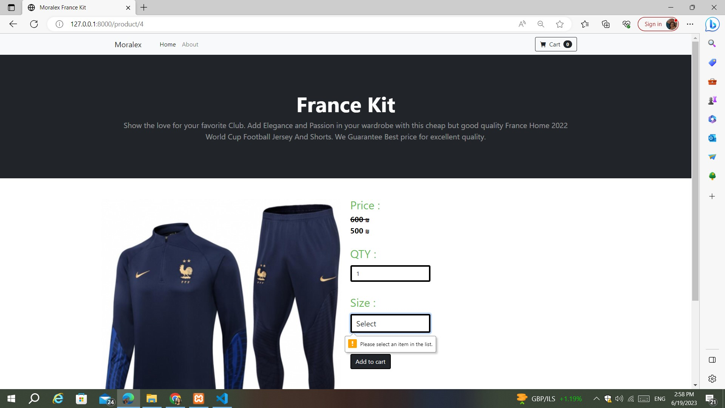

**3.דף About :**

בדף הזה יש הסבר קצר על החנות שלנו , על מי אנחנו עם מספר הטלפון שלי ושל החבר שלי שהוא גם מנהל את החנות איתי , גם יש לינק לדף האינסטגרם שלנו

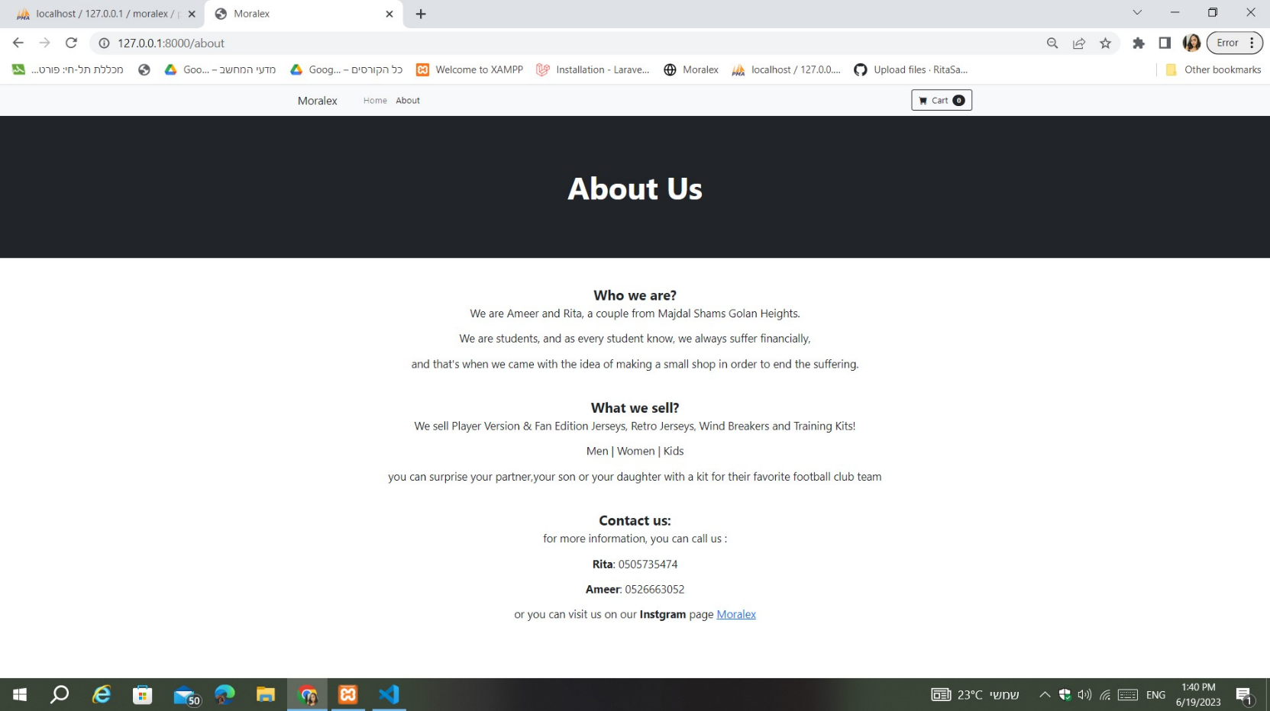

**4.הדף של סל הקניות :**

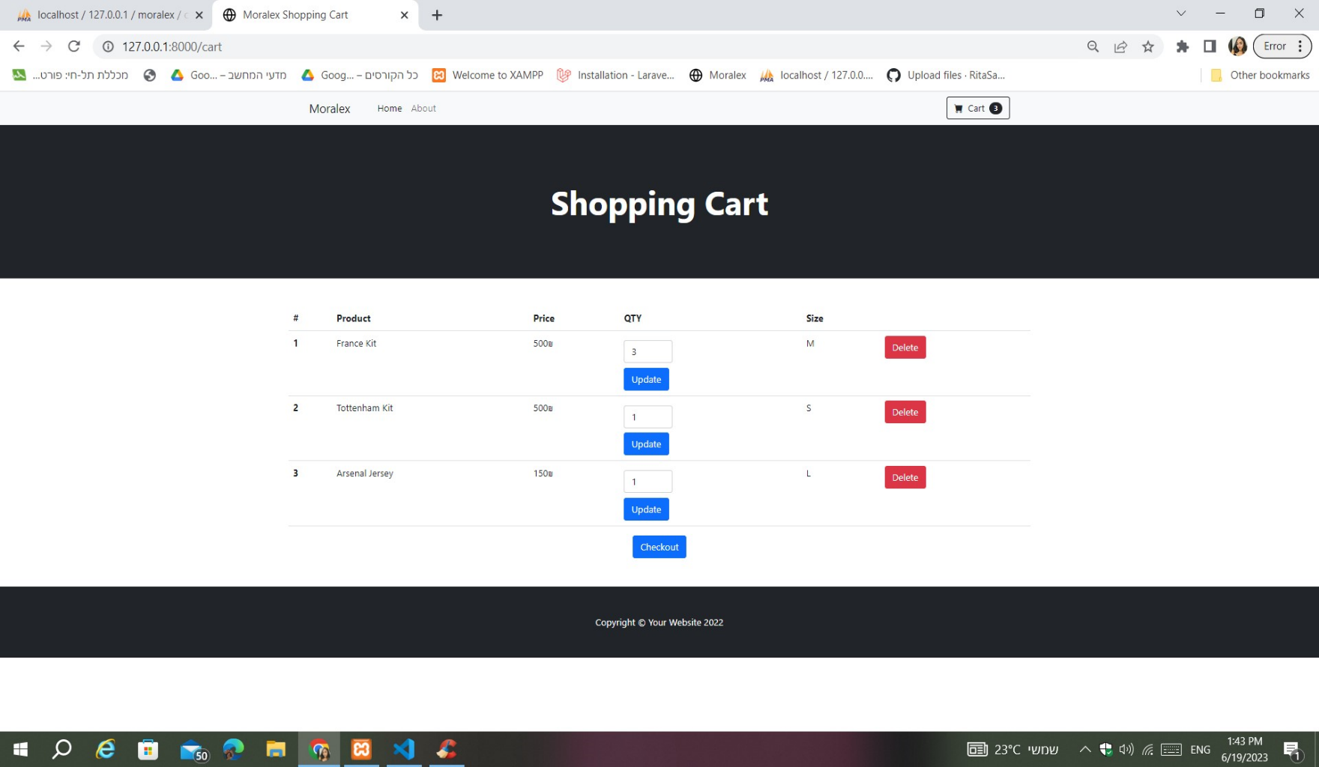בדף הזה יש את כל המוצרים שכבר רכשתם אן הוספתם לסל הקניות עם הפרטים שבחרתם :

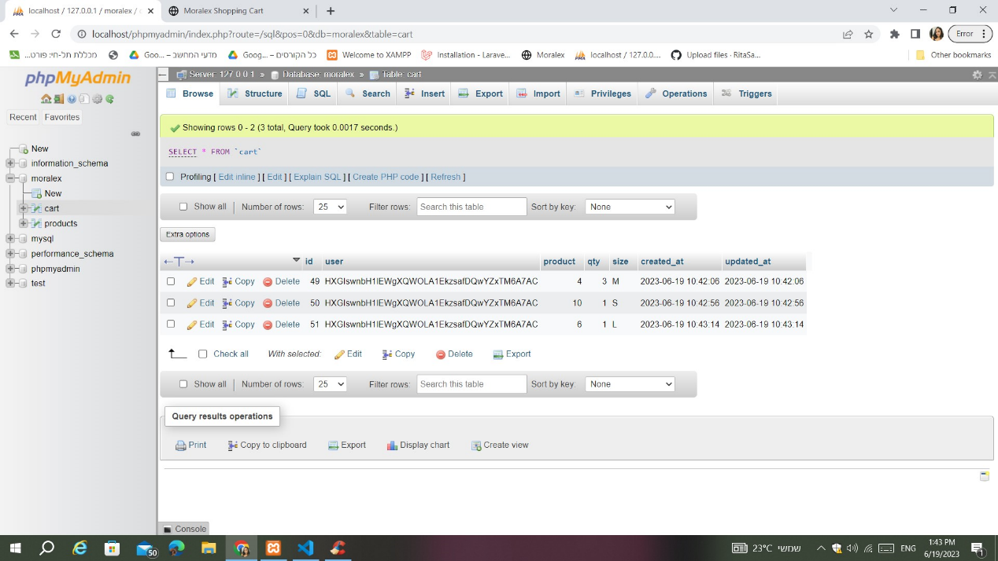במקביל לדף הזה שנראה ללקוח, זה מה שאני רואה בדאטאבייס שלי:

* אם אנחנו רוצים לשנות את הכמות מטהלת סל הקניות אז נשעשה את זה ונלחץ על הכפתור Update   
  אם אנחנו לא רוצים את המוצר עוד אז נמחק אותו על ידי הכפתור Delete . במקביל זה משתנה בדאטאבייס שלי

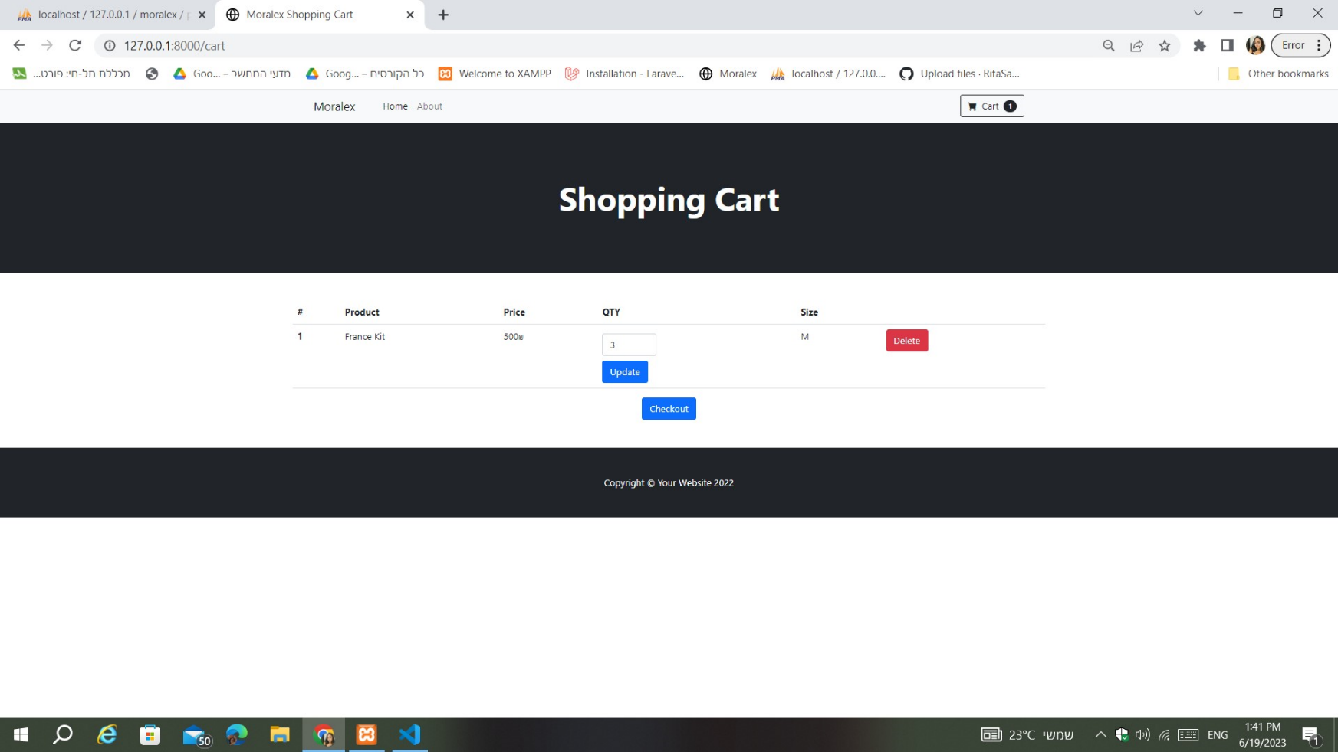

* אם סיימנו את הקניות ורוצים להזמין אז נלחץ על הכפתור Checkout ואז תצא הודעת האישור

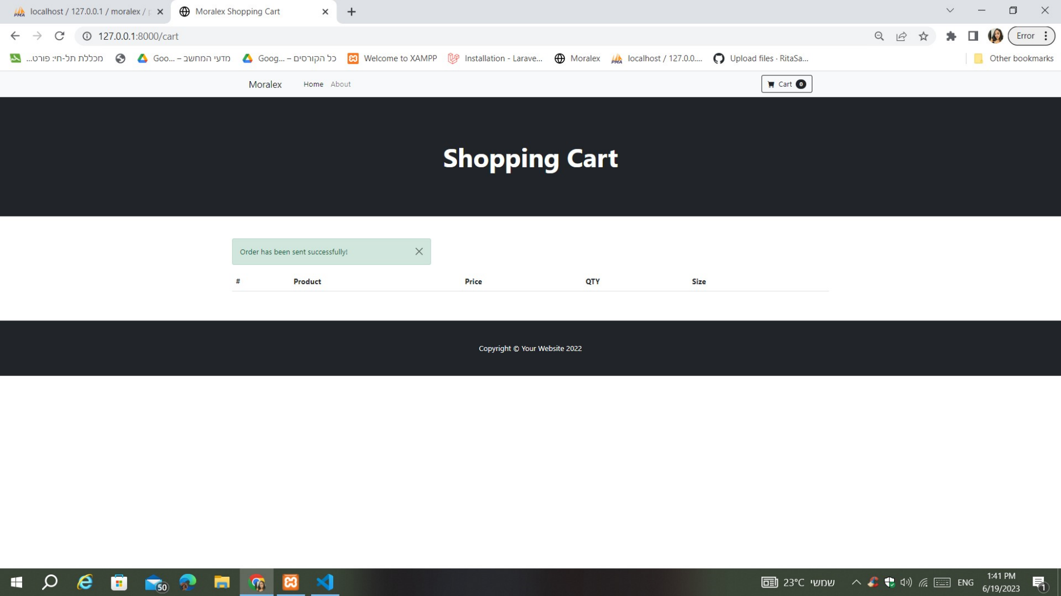

* 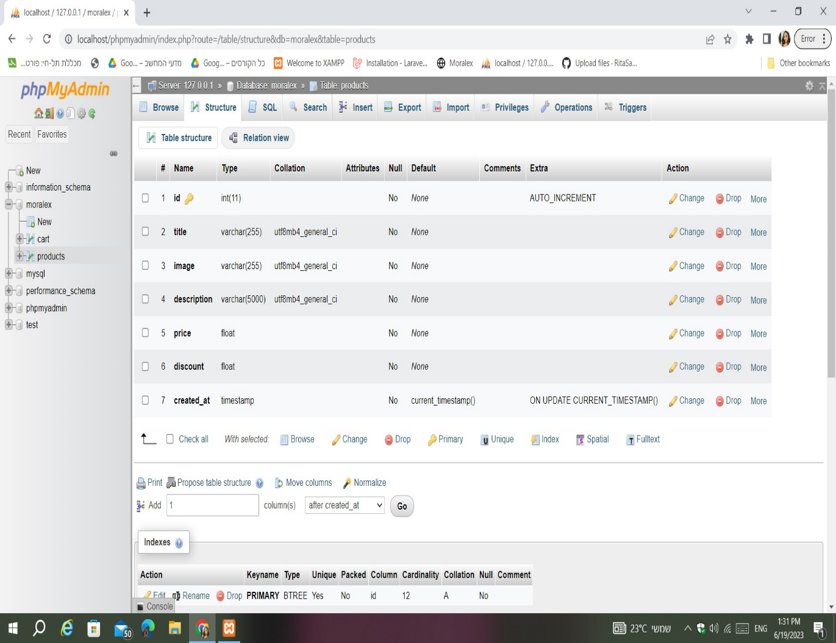**: Back-End**

לכל מוצר יש 6 תכונות או שדות , ID , הכותרת והתיאור שלו , תמונה למוצר , המחיר ששלו ו אם יש הנחה או אין.

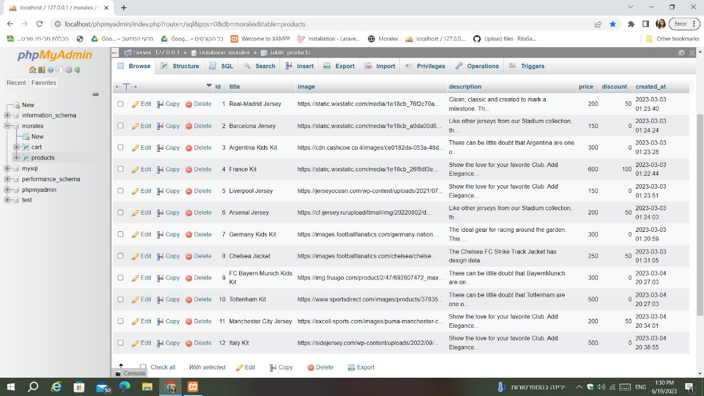זאת הרשימה של כל המוצרים שכבר נמצאים באתר.

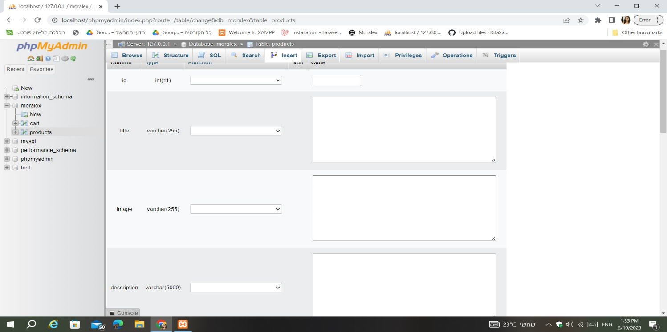ככה אני מוסיפה מוצר חדש.